Le Boeing 727 militaire obtient à nouveau une place d'honneur au 15 Wing de Transport aérien belge

La SA Sarens soutient l’asbl DAKOTA avec un transport spécial

MELSBROEK, 16 mai 2022 -- Une section avant complète du Boeing 727 avec un poste de pilotage entièrement équipé a été ajoutée aujourd'hui à la collection du DAKOTA, l'association à but non lucratif liée au 15 Wing de Transport aérien de la Force Aérienne belge.

Le président du DAKOTA, le Colonel aviateur e.r. Jacques Lousberg, a déclaré : « Je suis ravi d'ajouter officiellement le B727 à notre collection statique du 15 Wing. Nous allons maintenant restaurer la section du nez dans toute sa splendeur et dans la palette de couleurs de la FAé. Nous le présenterons ensuite comme une pièce maîtresse de notre musée pour les fans et les visiteurs dans les prochains mois. »

Fin 1975, le gouvernement belge a acquis deux avions de ligne Boeing 727-29QC de la compagnie aérienne nationale Sabena. Les deux appareils devaient remplacer 4 Douglas DC-6B opérés par la 21 Escadrille (15 Wing) basé à Melsbroek. Bien que modernes pour leur époque, les B727 avaient toujours des jambes un peu courtes et devaient faire plusieurs arrêts de ravitaillement en carburant pour voler vers les États-Unis. Pour pallier cette lacune, les deux B727 ont été remplacés par deux Airbus A310 en 1998.

La section de nez du Boeing 727 a été gracieusement offerte à DAKOTA par la Vlaamse Hogeschool VIVES VLOC basée à Ostende où l’avion a été utilisée comme outil didactique pour l'enseignement orienté vers l'aviation.

La société SARENS SA a parrainé et fourni le levage et le transport de la section de nez à partir du recycleur basé à St-Trond vers Melsbroek. Son superviseur technique, Pieter Di Cairano, a déclaré à l'issue de l'opération de transport réussie : « Nous sommes fiers d'aider le DAKOTA à perpétuer l'histoire du 15 Wing. La préparation et l'exécution du projet se sont très bien déroulées. Nous avons à ce but mis en œuvre un camion-grue et un tracteur avec remorque surbaissée. Notre équipe Jour-J était supervisée par Wim Van Roey. C'est formidable de voir ces avions militaires de transport historiques à Melsbroek – et nous sommes heureux de voir que le Boeing 727 y obtient la place qui lui revient dans le cadre du patrimoine de l'unité. »

Le DAKOTA, l'association à but non lucratif, est un centre de documentation et un musée expliquant l’histoire du 15 Wing – avec, à l’extérieur, une exposition statique d'avions qui ont volé au 15 Wing.

Le musée et l'exposition statique sont ouverts au public les lundis et jeudis, sur demande préalable car le site est basé sur la base aérienne de Melsbroek. Pour des visites combinées au 15 Wing et au DAKOTA, veuillez contacter :
Relations publiques 15 Wing
Serge Smets 1CplChef
Serge.smets@mil.be
02/44.29304 - 0475/54.29.22

Pour les visites au DAKOTA uniquement, contactez Jos Ackermans à secretariaat@dakota15wing.be

Contact médias : Eric Dauchy, +32 498 513 077 – eric.dauchy@theconstellationgroup.eu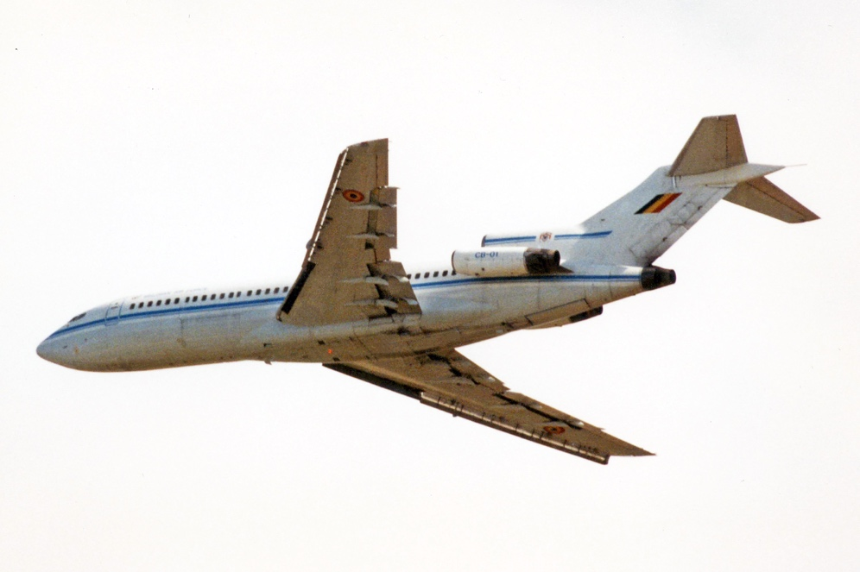
Boeing 727 CB-01 le 6 septembre 1996 à Brustem (Photo: Daniel Brackx)
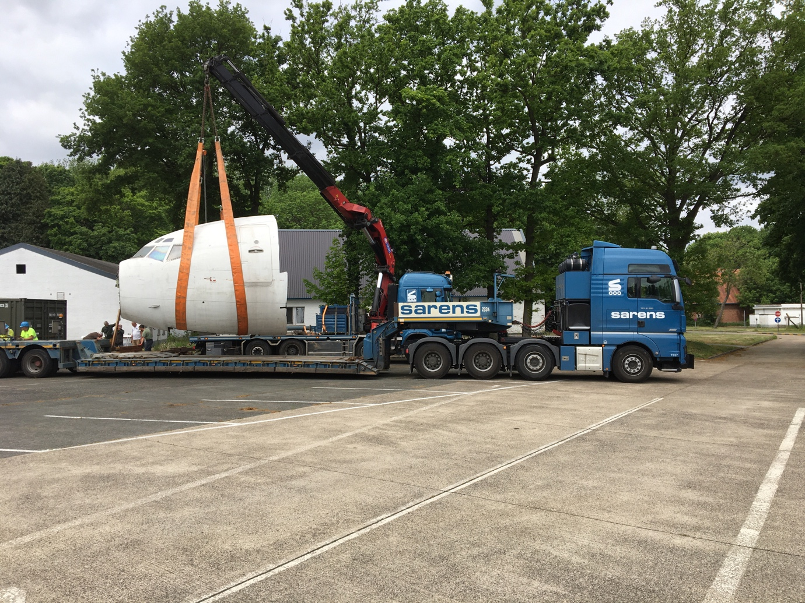
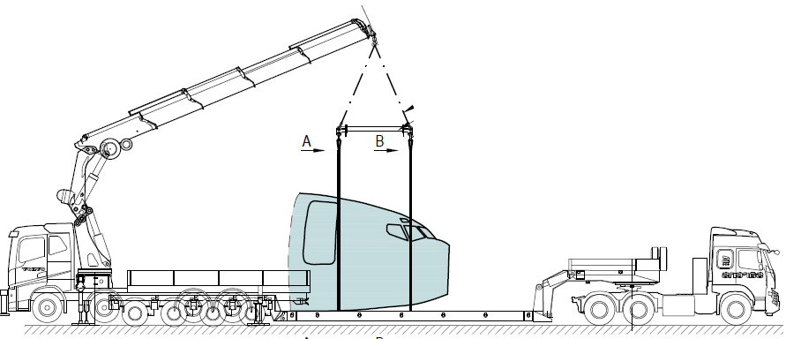
Copyright Sarens.

